CAD SLOVENIJA 2014
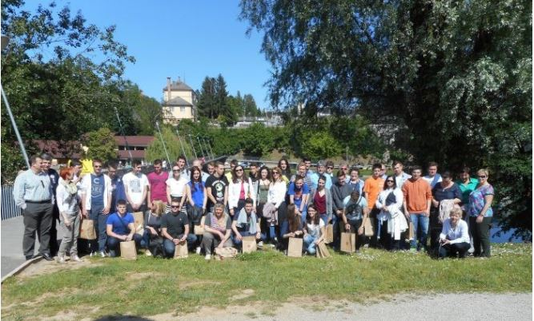
U petak 9.svibnja se održalo međunarodno natjecanje iz poznavanja crtanja i korištenja alata u CAD programima. Natjecanju su pristupile 2 škole iz Italije (Rovereto i Trst), dvije iz Slovenije (Novo Mesto i Celje) te 8 škola iz Hrvatske (Karlovac, Zagrebx2, Split, Sisak, Bedekovčina, Osijek i Čakovec). Ukupno se natjecalo 28 učenika.
Naši učenici Andrija Horvatin, Antonio Žalac i Dino Povrženić su redom zauzeli 11., 12. i 13.mjesto. Oduševljeni izletom, dobrim rezultatima, vratili smo se u Karlovac da privedemo školsku godinu kraju.
Natjecanje iz CAD programa se nastavlja sljedeće godine, a nazire se mogućnost grada Sienne u Toskani , kao domaćina sljedećeg međunarodnog natjecanja.
Ivana Jurić, dipl.ing.arh.
